# Major Scale（長音階）について

## 次の12 のMajor Scaleが存在

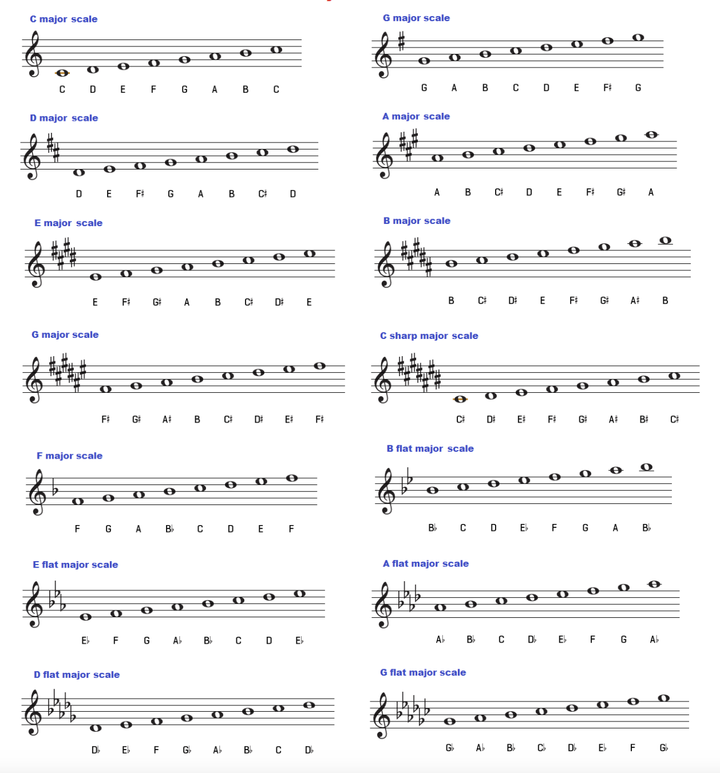

賛美歌の多くはMajor Scaleで構成されているので、  
まずは、これを理解することがとても大切です。

# 課題

1. それぞれ、何Mejor Scaleか？
   1. 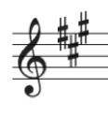
   2. 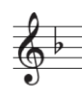
   3. 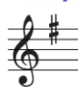
   4. 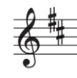
   5. 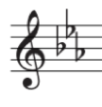

s

1. それぞれのMajor Scaleを、スムーズに演奏できるように練習してみてください（特に、次のMajor Scale）
   1. C Major Scale
   2. G Major Scale
   3. D Major Scale
   4. F Major Scale
   5. Bb Major Scale
   6. Eb Major Scale